**Практична робота №2. Форми логістичних утворень**

1. Тестові завдання

2. Відповідно до наведених термінів у лекції скласти кросворд (використати від 10 до 15 термінів).

3. На рис. 1 зображено схему макрологістичної системи. Визначте, на яких з етапів просування матеріального потоку до логістичної системи можна за потреби залучати посередників. Назвіть за яких умов залучення посередників обумовить зменшення логістичних витрат підприємства та сприятиме підвищенню ефективності управління матеріальними потоками?

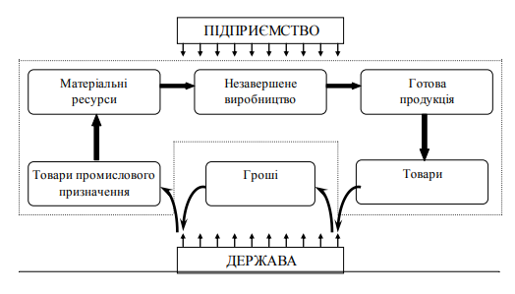

Рис.1. Макрологістична система

4. Вкажіть основні потоки, які циркулюють між окремими ланками логістичного ланцюжка.

Рис. 